فصل اول
تاريخچه شركت پارس خودرو
اين شركت در سال 1335 با نام شركت جيپ تأسيس گرديده و عمدتاً در رابطه با واردات و فروش اتومبيلهاي جيپ ويليز و قطعات يدكي آنها فعاليت داشت. در سال 1338 شركت جيپ، كارخانه‌اي در جاده مخصوص كرج (محل كنوني پارس خودرو) احداث و مونتاژ انواع اتومبيلهاي جيپ در ايران را آغاز نمود و به دنبال احداث سالنهاي پرس و ساخت قطعات و توسعه عمليات در سال 1345، توليد اتومبيلهاي آريا، شاهين (رامبلر) به محصولات قبلي اضافه گرديد. در تاريخ 4/2/1352 شركت موتور جك (سهام خاص) از طريق انتقال دارائيها و تعهدات شركت جيپ تأسيس و به ثبت رسيد. و در تاريخ 8/2/1352 بر طبق مصوبه مجمع عمومي فوق‌العاده اين شركت به فروش 45% از سهام خود به شركت جنرال موتورز آمريكا، به شركت جنرال موتورز ايران تغيير نام داد و نام آن به شركت جنرال موتورز ايران (سهام خاص) تغيير يافت. به دنبال پيروزي شكوهمند اسلامي و به استناد موافقت نامه شماره 16231 مورخ 30/8/1359 سازمان صنايع ملي ايران نام شركت به، شركت خودروسازي ايران (سهام خاص) تغيير يافت و در نهايت به استناد موافق نامه شماره 18532 مورخ 13/10/1359 نام آن به شركت پارس خودرو (سهام خاص) تغيير نمود.
شركت پارس خودرو بر اساس صورتجلسه مجمع فوق‌العاده مورخ 26/1/1371 و با استناد به ماده 278 قانون تجارت، از سهام خاص به سهام عام تبديل گرديد و اساسنامه جديد شركت مشتمل بر 80 ماده و 15 تبصره مورد تصويب قرار گرفت و جايگزين اساسنامه قبلي گرديد. موضوع فعاليت شركت طبق ماده 3 ، اساسنامه ساخت و مونتاژ انواع وسائط نقليه موتوري و انجام فعاليتهاي بازرگاني در رابطه با واردات و فروش خودروهاي توليدي و قطعات يدكي آنها اعلام شد.
كارخانجات جيپ (جنرال موتورز ايران) متعاقباً ضمن ادامه توليد انواع جيپ، به جاي سواريهاي آريا و شاهين كه توليد آنها تا سال 1351 ادامه داشت، توليد مدل سواري اپل به نام شورلت ايران 2500 و 2800 و رويال را در سالن سواري آغاز و تا سال 1355 ادامه داد و پس از آن با توليد انواع سواريهاي شورلت نوا و بيوك و نيز كاديلاك سويل نسبت به جايگزيني اتومبيلهاي اپل اقدام نمود. كه توليد اين سواريها نيز به دليل قطع رابطه با آمريكا در سال 1361 خاتمه يافت. در سال 1364 توليد 7200 دستگاه قطعات منفصله اتومبيل شورلت نوا و بيوك حاصل از شكايت ايران، مجدداً آغاز گرديد و پس از پايان يافتن توليدات مذكور، پروژه نيسان جايگزين آن شد. به دليل قطع رابطه با شركت جنرال موتورز آمريكا در سال 1359 و به منظور ادامه فعاليت شركت، توليد جيپهاي توسن با قطعات منفصله هندي دريافتي از شركت ماهيندرا آغاز و به دليل كيفيت پايين موتور و گيربكس آنها و مذاكرات با شركت ماهيندرا در سال 1364، موتور و گيربكس آنها از طريق شركت ميتسوبيشي ژاپن جايگزين گرديد. علاوه بر توليدات فوق از سال 1363 توليد جيپ لندرور (اسپانيايي) آغاز و تا سال 1367 ادامه داشت. در سال 1364 قراردادي فيمابين شركت نيسان موتور ژاپن و سازمان گسترش و نوسازي صنايع ايران منعقد گرديده و شركت پارس خودرو به عنوان مجري بخشي از طرح تعيين گرديد. توليد اتومبيلهاي نيسان پاترول (دو درب، چهار درب، وانت) از بهمن ماه 1365 آغاز گرديده و با اعمال تغييرات از سوي واحد دو مدل ديگر (آمبولانس و پولرساني) براساس مدل پايه چهار درب طراحي و بترتيب در سالهاي 1366 و 1368 به توليدات افزوده شد.
در سال 1368 با تلاش واحدهاي مهندسي محصول و ابزار اصلاحاتي بر روي بدنه و ساير قطعات جيپ شهباز بعمل آمد كه در نتيجه جيپ صحرا با كيفيت و قابليتهاي بهتري به توليد انبوه رسيد. همچنين در پايان سال 1374 شركت نسبت به انعقاد قرارداد انتقال خطوط توليد خودرو و سواري سپند (رنو 5) از شتاب خودرو (وابسته به سايپا) اقدام نمود كه هم اكنون توليد اين خودرو در شركت متوقف شده است. در سال 1373 با عنايت به تاريخ خاتمه توليد پاترول 6 سيلندر در پايان سال 1995 ميلادي و نيسان پاترول 4 سيلندر در پايان سال 1997 ميلادي در كمپاني نيسان، اقداماتي از جنب شركت جهت توليد داخلي خودرو دو ديفرانسيل VAN (بهبود يافته) از طريق انعقاد قرارداد با شركت تحقيقات و نوآوري صنايع خودرو مقرر گرديد، و توليد ون بهبود يافته از سال 1379 مطابق برنامه خودكفايي و سازماندهي ساخت كشور يا 90% خود اتكايي آغاز گرديد كه هم اكنون نيز توليد اين خودرو متوقف شده است. در اواخر سال 78، در پي عرضه سهام شركت در بازار بورس توسط سازمان گسترش صنايع و نوسازي ايران، سايپا موفق شد 51% از سهام شركت را خريداري نمايد.
از جمله پروژه‌هاي تحقيقاتي- مطالعاتي انجام پديرفته در اين سال بررسي و امكان سنجي مونتاژ خودرو و سواري سيتروئن در پارس خودرو بود كه با عنايت به ظرفيت خالي كارخانه و بازار بالقوه خودرو سواري در كشور موجب گرديد شركت پارس خودرو نسبت به انعقاد قرارداد انتقال خطوط توليد خودرو سواري سپند از شركت سايپا و خريد كليه قالبها و فيكسچرها و قطعات منفصله موجود و انتقال قراردادهاي ساخت قطعات مربوطه اقدام نمايد.
اين شركت داراي 2396 نفر پرسنل مي‌باشد كه 885 نفر كارمند، حدود 1500 نفر كاگر مي‌باشد.
كه از اين تعداد 995 نفر در بخش توليد و 891 نفر در بخش پشتيباني و خدمات و 510 نفر در بخش اداري مشغول به خدمت مي‌باشند. از مجموع پرسنل فوق 137 نفر داراي مدرك ليسانس و بالاتر، 355 نفر ديپلم و فوق‌ديپلم و 1904 نفر زير ديپلم مي‌باشند.
براساس چارت سازماني، اين شركت داراي هفت معاونت شامل: معاونت اجرائي، معاونت اداري، معاونت بازرگاني، معاونت ساخت، معاونت مالي، معاونت خدماتي، معاونت فني و مديريت مي‌باشد. قسمتي كه تحت نظارت مديريت مي‌باشد مهندسي توليد است كه كار آن يك كار نظارتي است، مهندسي توليد از سه قسمت بدنه، شاسي، و پارسس (P ROCESS) تشكيل شده كه هر يك اهداف و وظيفه خاص خود را دارند. اين شركت داراي سالنهاي پرس، ساخت بدنه، سالن قطعات، صافكاري جيپ، سالن مونتاژ 1 (سپند و PK)، سالن مونتاژ 2 (نيسان پاترول، آمبولانس، سافاري، سرانزا، رونيز، پيكاپ، پولرسان) مي‌باشد.

1-2 توليدات شركت از بدو تأسيس
توليدات پارس خودرو از بدو تأسيس تا سال 84 را مي‌توان به گروه‌هاي زير تقسيم‌بندي كرد:
1-انواع مدل جيپ در مدلهاي شهباز، توسن، صحرا، لندرور
2-انواع مدل استيشن در مدلهاي آهو، نيسان پاترول، آمبولانس، پولرساني، سرانزا، رونيز و پاريز كه در آذرماه توليد آن شروع مي‌شود.
3-انواع سواري در مدلهاي آريا، شاهين، شورلت (مدل 2500 و 2800 و رويال)، سپند، PK.
4-انواع وانت در مدلهاي شورلت، سيمرغ، نيسان پاترول، پيكاپ
خودرويي كه در حال حاضر در اين شركت در حال توليد است، سرانزا مي‌باشد. سرانزا خودرويي است كه تلفيقي از طراحي كارخانه نيسان ژاپن و تايرونگ (THAIRUNG) تايلند مي‌باشد. در واقع مي‌توان بدنه سرانزا را به دو بخش تقسيم كرد، ستون جلوي خودرو همانند پيكاپ تك كابين است به همين دليل از موتور پيكاپ و درهاي جلو آن كه ساخت كارخانه نيسان است، استفاده شده است. اما ستون عقب سرانزا ساخت تايلند مي‌باشد، از اين رو درهاي عقب، برف‌پاك‌كن عقب، شيشه شور عقب، كولر عقب، و كليه قطعات كه در قسمت انتهايي خودرو به كار برده مي‌شوند از كشور تايلند وارد مي‌شوند.
در اين گزارش سعي شده است كه در زمينه سيستمهاي برقي اين خودرو و اطلاعات مفيدي ارائه شود. مطالب مربوطه به تجهيزات برقي سرانزا را به طور جزء به جزء در فصل بعد بررسي مي‌كنيم.

2-1مقدمه: روند توليد برق در خودرو
نخستين عامل مهم براي گردش درآمدن موتور و حركت اتومبيل نيروي برق مي‌باشد، تا زماني كه موتور خاموش است تأمين انرژي مورد نياز انرژي مورد نياز بر عهده باتري مي‌باشد ولي به محض اينكه موتور روشن مي‌شود بايد بوسيله‌اي باتري كه داراي توان محدودي است شارژ بشود. بعضي قطعات با همان مقدار ولتاژ توليدي توسط باتري راه‌اندازي مي‌شوند، ولي به علت تعدد مصرف كننده‌ها و سرعتهاي مختلف سيستمي براي كنترل خودكار در مورد برق جاري نياز است، كه ولتاژ بالاتري را براي راه‌اندازي ديگر مصرف كننده‌ها توليد كند، از اين روناگريز هستيم بخشي را به منظور مرتفع ساختن اين هدف در موتور خودرو قرار دهيم، اين وظيفه بر عهده دينام (آلترناتور) مي‌باشد. در سيستم الكتريكي اتومبيل جريان متناوب هيچ استفاده‌اي ندارد زيرا براي شارژ باتري و راه‌اندازي مدارهاي الكترونيك به جريان مستقيم نياز داريم. ولتاژ خروجي دينام نيز صرفنظر از دور موتور و برق مصرفي، بايد ثايت بماند.

2-2 باتري:
باتري از صفحات مثبت پراكسيد سرب، صفحات منفي اسفنجي سولفوريك رقيق تشكيل مي‌شود.
صفحه‌هاي باتري مانند شبكه‌هاي ريخته‌گري شده كه جريان را از خود عبور مي‌دهند. براي جلوگيري از تماس صفحات مثبت و منفي، از شبكه‌هاي پلاستيكي يا كائوچو استفاده مي‌شود. در باتري تعداد صفحات منفي بيشتر از صفحات مثبت است. محلول داخل باتري يا همان الكتروليت از 36% اسيد سولفوريك و 64% آب تشكيل شده كه الكتروليت را اسيد (آب) باتري مي‌نامند. ولتاژ پيل را يونهايي توليد مي‌كنند كه بر اثر فشار محلول از الكترودهاي وارد محلول مي‌شود. ظرفيت باتري را با تعداد كه باتري قادر به تأمين جريان است، مي‌سنجند. باتري اتومبيل بايد شرايط مهم زير را برآورده سازد:
-برق ذخيره كند و بتواند رد زمان مناسب آن را با سرعت كافي براي استارت زدن به استارت برساند.
-استفاده از چراغ پارك را به مدت معقول امكانپذير كند.
-وقتي موتور خاموش است، استفاده از لوازم جانبي اتومبيل را ممكن كند.
-نوسانات ولتاژ را بگيرد.
-سيستمهاي حافظه پويا و دزدگير در مدتي كه راننده اتومبيل را ترك مي‌كند، فعال نگه دارد.
باتري | 12 ولت 60 آمپر ساعت

قسمتهاي مختلف باتري و انواع آن كه امروزه استفاده مي‌شود.
2-3 دينام:
دينام تشكيل شده است از روتورو استاتور اساس كار آن القاي الكترومغناطيسي ناشي از يك آهنرباي چرخان در داخل حلقه يا حلقه‌هاي ساكني از سيم است. آهنرباي چرخان، آهنربايي الكتريكي است كه از طريق دو كلكتور به آن برق مي‌رسد. رايجترين طرح آنها را آميچر قطب پنجه‌اي مي‌نامند. دينام داراي سه آرميچر مي‌باشد. تعداد سيم پيچهاي استاتور بايد با تعداد قطبهاي سنگ آرميچر برابر باشد. در بيشتر دينامها از سيم پيچها با اتصال ستاره استفاده مي‌شود. براي استفاده از خروجي دينام به منظور پركردن باتري و برق‌رساني به قطعات برقي خودرو بايد جريان خودرو بايد جريان متناوب خروجي از دينام را به جريان مستقيم تبديل كرد. به همين دليل در داخل دينام از تعدادي ديود براي يكسو كردن جريان خروجي استفاده مي‌كنند. براي يكسو سازي تمام موج يك دينام سه فاز شش ديود را به پوسته انتهايي دينام وصل مي‌كنند و ديودهاي منفي را روي يك صفحه آلومينيومي به نام هيت سينك نصب مي‌كنند. در غير اين صورت برعكس عمل مي‌كنند. اغلب در اين مدارات از سه ديود مثبت ديگر هم استفاده مي‌شود، البته در اندازه كوچكتر، به منظور اينكه جريان اندكي را براي سيم پيچهاي روتور تأمين كند. امروزه گرايش در جهت ساختن دينامهايي با خروجي هر چه بيشتر است زيرا مصرف برق در اتومبيلهاي جديد هر روز بيشتر مي‌شود، مشكل اصلي كه بايد حل شود توليد خروجي بالا در دوره‌هاي كم موتور مي‌باشد. يكي از راه‌حلها استفاده از تحريك متغير است، اما اين راه هم مشكلات خاص مكانيكي دارد. راه‌حل ديگر جريان است، كه در آن گرايش به ساخت دينامهايي با دور بسيار بالا است كه مي‌توانند از نسبت تحريك بالاتري استفاده كنند و در نتيجه وقتي دور موتور پايين است آنها با دور بالا كار مي‌كنند. ويژگيهاي دينام سرانزا عبارتست از:

دينام
ولتاژ اسمي | 12 ولت
جريان | 60آمپر
بدنه | منفي
حداقل دور بدون بار | كمتر از 1000 دور در دقيقه (وقتيكه ولتاژ خروجي 5/13 ولت است)
ولتاژ خروجي | 1/14 الي 7/14
نسبت جريان به دور | دور در دقيقه آمپر  300rpm 17  2500 rpm 48  5000rpm 57  (وقتي ولتاژ 5/13 ولت به سيم پيچ قطبها داده شود.)

در اتومبيل قطعات مختلفي از برق توليدي توسط دينام استفاده مي‌كنند كه عبارتند از:
1-استارت
2-سيستم جرقه‌زني
3-سيستم سوخت پاش (انژكتور)
4-سيستم روشنايي و سيستمهاي فرعي
در ادامه در مورد هر كدام از اين بخش‌ها توضيحاتي را ارائه مي‌كنيم.

2-4 استارت
هر موتور الكتريكي، ماشيني براي تبديل انرژي الكتريكي به انرژي مكانيكي است. موتور استارت هم از اين قاعده مستثني نيست. در موتورهاي DC رسانا را به صورت يك يا چند جلقه شكل مي‌دهند تا آرميچر تشكيل شود. جريان برق از طريق كموتاتور تيغه‌اي و زغال (جاروبك) تأمين مي‌شود. صفحات روتور بايد نسبت به يكديگر عايق باشند تا از ايجاد شدن جريان گردابي پيرامون روتور جلوگيري گردد. اين جريان باعث كاسته شدن جريان روتور شده و از توان استارت مي‌كاهد. با پيشرفت تكنولوژي امروزه از آهنرباهاي دائمي براي ايجاد ميدان مغناطيسي استفاده مي‌كنند. بيشتر استارتها چهار قطب زغال دارند. سطح تماس كموتور و زغالها بايد بسيار خوب باشد، تا مقاومت ايجاد نشده و از عبور جريان جلوگيري نكند. اين زغالهامانند زغالهاي استفاده شده در بيشتر موتورها و مولدها، از مخلوطي از مس و كربن ساخته مي‌شوند، زغالهاي استارت مس بيشتري دارند تا اتلاف جريان در آنها به حداقل برسد. در استارت بايد مكانيسمي هم براي درگير و خلاص شدن از دنده فلايويل تعبيه شود. هنگام روشن بودن موتور، استارت بايد قطع شود تا به استارت آسيبي نرسد، گاهي اوقات استارت پس از روشن شدن موتور گير كرده و بكار ادامه مي‌دهد، براي حفظ استارت يك رله به نام رله استارت بكار گرفته مي‌شود. با فشردن يا چرخادن كليد استارت، جريان به اتوماتيك استارت مي‌رود و استارت شروع به كار مي‌كند، با روشن شدن موتور و توليد جريان بوسيله دينام، جريان به رله رفته و پس از عبور از سيم‌پيچ رله، به بدنه مي‌رود، و در نهايت جريان اتوماتيك استارت قطع مي‌شود. در هنگام در جا كار كردن موتور، جريان توليدي دينام با وجود كم بودن، براي اين كار كافي است.
سرانزا نيز مانند هر خودرو ديگري داراي موتور استارت با مشخصات كلي فوق مي‌باشد، اما داراي بعضي ويژگيهاي خاص هم مي‌باشد كه به قرار زير است:

استارت
ولتاژ تحت بار | 11 ولت
ولتاژ اسمي | 12 ولت
جريان | كمتر از 90 آمپر
دور | بيشتر از 2500rpm

2-5 سيستم جرقه‌زني
هدف اصلي از به كارگيري اين سيستم، ايجاد جرقه در داخل سيلندر در زماني نزديك به لحظه پايان حركت تراكم، به منظور مشتعل ساختن مخلوط متراكم هوا – بنزين است.
در هنگام بررسي معيارهاي طراحي سيستمهاي جرقه زني بايد عوامل بسياري را به حساب آورد، مهمترين اين عوامل عبارتند از:
1-طرح محفظه احتراق
2-نسبت هوا- سوخت
3-گستره دور موتور
4-بار موتور
5-دماي احتراق موتور
6-كاربرد
7-مقررات مربوط به گازهاي آلاينده خروجي
2-5-1 طرز كار سيستم جرقه‌زني
طرز كار اين سيستم بسيار ساده است، 12 ولت جريان باتري از طريق سوئيچ به كويل الكترونيكي رفته و در آنجا براساس دستورالعمل فرستاده شده توسط واحد كنترل مركزي (ECU) ولتاژ نيرمندي را بوجود مي‌آورد. سپس ولتاژ به دلكو رفته و در آنجا بوسيله چكش برق بين سيلندرهاي مختلف تقسيم مي‌گردد. سيستم جرقه‌زني اجزاي گوناگوني دارد كه عبارتند از:
1-شمع: الكترودهايي كه وارد سيلندر موتور مي‌شود و جرقه در فاصله بين آنها ايجاد مي‌شود.
2-كويل: يك ميدان مغناطيسي توليد مي‌كند و ولتاژ دريافتي از باتري را تقويت كرده و آن را به دلكو مي‌فرستند.
3-مغزي سوئيچ: براي استارت زدن، موتور گرداني و كنترل جرقه‌زني استفاده مي‌شود.
4-پلاتين: مدار اوليه سيستم جرقه‌زني را قطع و وصل مي‌كند.
5-فيوز دلكو: وقتي دهانه پلاتين باز است جرقه را حذف مي‌كند تا جريان اوليه سريعتر قطع شود.
6-دلكو: جرقه را از كويل به سيلندرهاي موتور انتقال مي‌دهد.
حال به تفصيل در مورد هر كدام توضيح مي‌دهيم.
2-5-2 اجزاي سيستم جرقه زني
2-5-2-1 شمع
شمع شامل يك الكترود مياني است كه ترمينال سر شمع متصل است، اين الكترود از آلياژ نيكل ساخته شده است. در بعضي از شمعها اين الكترود از نقره و پلاتين ساخته شده است. براي افزايش رسانش گرمايي يك مغزي مسي تعبيه شده است. چيني شمع ماده عايقي است، كه اساس سراميكي دارد و نوع آن بسيار مرغوب مي‌باشد، اين چيني را به قطعات فلزي مي‌چسبانند و روي سطح خارجي آن را لعاب مي‌دهند. درزبند شيشه‌اي كه بين الكترود پيچ سر شمع قرار مي‌گيرد، نقش مقاومت را بازي مي‌كند، اين مقاومت دو كاركرد دارد، اول اينكه مانع سوختن الكترود مياني مي‌شود و دوم اينكه از تداخل امواج راديويي جلوگيري مي‌كند. چنين شمعي را دندانه‌دار مي‌سازند تا جريان از سطح بيروني آن عبور نكند، زيرا بدين ترتيب فاصله از سر شمع تا رزوه فلزي شمع، كه با پيچيدن در موتور اتصال بدنه پيدا مي‌كند، افزايش مي‌يابد. دماي كار الكترود شمع بسيار مهم است، اگر اين دما بيش از اندازه بالا رود، آنگاه ممكن است پيش اشتعال رخ دهد، يعني مخلوط هوا- سوخت در اثر گداختگي الكترود شمع مشتعل شود و از طرف ديگر اگر دما پايين باشد آنگاه شمع دوده يا روغن مي‌دهد.
2-5-2-2 كويل
در سرانزا سيستم كويل به صورت مجزا در داخل موتور قرار نمي‌گيرد، بلكه به صورت يك قطعه الكترونيكي بر روي دلكو سوار مي‌شود. از اين رو سيستم الكترونيكي جرقه‌زني به دو بخش عمده تقسيم مي‌شود:
1-سيستمهاي جرقه‌زني با مكث ثابت:
منظور از اصطلاح «مكث» يا «خواب» در سيستم جرقه‌زني مدت زماني است كه در طي آن جريان از مدار اوليه عبور مي‌كند و به كويل مي‌رسد. در سيستم جرقه‌زني با معمولي منظور از «مكث» مدت زماني بود كه دهانه پلاتين بسته مي‌ماند. در حال حاضر سيستمهاي جرقه‌زني با مكث ثابت، تقريباً جاي خود را به سيستمهاي جرقه‌زني با انرژي ثابت داده‌اند.
2-سيستمهاي جرقه‌زني با انرژي ثابت:
در اين سيستم، با بالا رفتن دور موتور بايد زمان مكث افزايش يابد. البته اين سيستم در صورتي كارآمد خواهد بود كه بتوان در مدتي بسيار كوتاه ميدان مغناطيسي مناسب را در كويل ايجاد كرد. ثابت بودن انرژي سيستم بدين معنا است كه انرژي رسيده به سر شمع، تحت همه شرايط كاري، ثابت مي‌ماند. در اين سيستم به سبب بالا بودن مقدار انرژي نمي‌توان بيش از مدت معيني به كويل برق داد. وقتي موتور روشن است مشكلي بوجود نمي‌آيد زيرا متغير بودن زاويه مكث يا مدار محدود كننده جريان مانع داغ كردن كويل مي‌شود. اما در مواقعي كه سوئيچ باز است اما موتور روشن نيست بايد به صورتي از كويل محافظت كرد. بدين منظور از كليد برق جريان اوليه كويل استفاده مي‌كنند.
2-5-2-3 دلكو
دلكو يا تقسيم كننده جريان احتراق، بر روي بدنه موتور قرار گرفته كه قسمت زيرين آن با ميل بادامك در تماس است. به طور كلي دلكو سه عمل انجام مي‌دهد.
1-مدار سيم پيچ اوليه را قطع و وصل مي‌نمايد.
2-توليد ولتاژ فوق‌العاده زياد را زمان‌بندي مي‌كند.
3-جريان برق را به سر شمعها مي‌فرستد.
در ميان دلكو، دلكو سوار شده كه بر حسب تعداد سيلندرهاي موتور اضلاع آن ساخته مي‌شود. روي ميل دلكو چكش برق قرار مي‌گيرد كه با گردش خود جريان را در زمان معين بين سيلندر‌ها تقسيم مي‌كند. چكش برق يا روتور در بالاترين قسمت بادامك سوار شده است. سر پهن چكش برق با سرپهن بادامك جفت مي‌شود. بنابراين چكش برق (روتور) تنها در يك صورت در جايش سوار مي‌شود كه در بالاي چكش برق يك قطعه فنري فلزي با مركز قطب كلاهك دلكو در تماس باشد و يك قطعه يكپارچه در ضمن گردش چكش برق، مدار برق به طرف قطب هر يك از شمعها را كامل كند. چكش برق از مواد لاستيكي ساخته شده است كه كاملاً عايق باشد. در موتورهاي معمولي دلكو غير از تقسيم برق، بايد دهانه پلاتين را با كمك ميل دلكو باز و بسته كند.
طرز كار دلكو:
وقتيكه ميل دلكو مي‌چرخد زائده‌هاي بادامك، اهرم را به جلو مي‌راند و در اثر اين عمل دهانه پلاتين باز مي‌شود و رفتن الكتريسيته به داخل سيم پيچ اوليه متوقف مي‌گردد. نتيجه اين عمل توليد ولتاژ فوق‌العاده زياد در سيم پيچهاي ثانويه و توليد و نيروي الكتريكي و فرستادن آن به سمت ترمينال مركز در سر دلكو است. چكش برق اين جريانها را مي‌گيرد و آن را به صورت صحيح و منظم به سر شمعها مي‌فرستد تا موتور روشن بماند. در همين مدت زائده‌هاي بادامك از اهرم دور شده‌اند و فنر اهرم باعث مي‌شود كه دهانه‌هاي پلاتين به يكديگر اتصال يابند. پس از اين عمل جريان الكتريسيته به سمت سيم‌پيچهاي اوليه مي‌رود تا آنكه زائده‌اي ديگر اهرم را به عقب برده و دهانه پلاتين را باز نمايد و باز همين عمل تكرار مي‌شود. با اين حساب بازاء هر بار باز شدن دهانه‌هاي پلاتين توسط زائده‌هاي بادامك يك جرقه در شمعها صورت مي‌گيرد و سيكل كامل جرقه‌زني به طور خيلي سريعي اتفاق مي‌افتد. دلكو وقتي بايد برق را به سر موتور برساند كه برايش خيلي مفيد باشد. اين موضوع بوسيله وضع پيستون و زمان مورد احتياج براي جرقه‌زني در مخلوط سوخت و هوا در داخل سيلندر تعيين مي‌شود.
زاويه آوانس دلكو:
در دلكو قسمتي به نام تنظيم كننده زاويه آوانس وجود دارد كه براي اينكه موتور بازده بهينه داشته باشد زاويه اوانس بايد به اندازه‌اي باشد كه حداكثر فشار احتراق در حدود ده درجه پس از نقطه مرگ بالايي ايجاد مي‌شود. در واقع اين زاويه زمان جرقه‌زني را تنظيم مي‌كند كه به دو عامل مهم وابسته است:
1-دور موتور
2-بار موتور
افزايش دور موتور مستلزم آوانس كردن زمان جرقه‌زني است. مخلوط متراكم هوا- سوخت دورن سيلندر فرصت‌ معيني براي احتراق لازم دارد و بنابراين وقتي دور موتور بالاتر رود بايد زودتر آن را مشتعل كرد. با تغيير بار موتور نيز بايد رد تنظيم زمان جرقه زني تغييراتي ايجاد كرد. زيرا مخلوط هوا- سوخت فقير، كه تحت بار كم مصرف مي‌شود آهسته مي‌سوزد بنابراين سيستم جرقه‌زني بايد آوانس باشد.
جرقه‌زني را به روشهاي مختلف مي‌توان آوانس كرد ساده‌ترين روشها عبارتند از به كارگيري سيستم مكانيكي آوانس گريز از مركزي و واحد كنترل خلاء.
2-6 سيستم تزريق سوخت (انژكتور)
با پيشرفت تكنولوژي در تمامي علوم و فنون و نيز مقررات تعيين شده در جهت حفظ محيط زيست و كاهش آلودگي هوا نياز صنعت خودرو به منظور تحقق اهداف فوق بخوبي محسوس مي‌باشد، از همين رو سيستم انژكتوري به عنوان يك طرح مطلوب ارائه شده است. اين سيستم توسط واحد كنترل مركزي هدايت مي‌شود. بعبارت دذيگر ECU پردازش اطلاعات وارد شده را بر عهده دارد. اين اطلاعات به صورت آنالوگ مي‌باشد، بنابراين بايد توسط مداري به ديجيتال تبديل شود، خروجي اين مدار براساس برنامه‌هاي طراحي شده در ECU پردازش مي‌شود و دستورالعمل لازم بعد از تبديل مجدد به آنالوگ به سيستم سوخت پاش فرستاده مي‌شود و موجب راه‌اندازي آن مي‌گردد. ECU كليه عمليات موتور را ورود هوا گرفته تا پس دادن گازهاي اگزوز را كنترل مي‌كند. بعبارت ديگر بصورت يك تطبيق دهنده عمل مي‌كند كه موتور را با هر شرايطي هماهنگ مي‌كند به عنوان مثال هنگامي سرد بودن هواي موتور نياز به مخلوط چاقتري مي‌باشد كه در اين حالت يك سوخت پاش اضافي در نظر گرفته مي‌شود وقتي دماي موتور بالا مي‌رود اين سوخت پاش از مدار خارج مي‌گردد. هنگام راندن موتور در حالت گرم، مقدار سوخت و زمان جرقه بر حسب فشار كار و سرعت و دماي موتور بوسيله ECU تنظيم مي‌شود.
در جا كار كردن موتور باعث افزايش مقدار مصرف سوخت و آلودگي هوا مي‌شود كه اين مشكل نيز به واسطه اطلاعاتي كه واحد كنترل از پتانسيومتر نصب شده بر روي دريچه پدال گاز دريافت مي‌كند با تنظيم مقدار هواي ورودي و سوخت پاشش شده و نيز زاويه احتراق حل مي‌شود و باعث مي‌شود سوخت كمتري مصرف گردد. ميزان سوختي كه بايد بوسيلة انژكتور پاشيده شود و نيز مقدار هواي مورد نياز و ديگر شرايطي كه براي راه‌اندازي خودرو لازم است بوسيله سنسورهايي كه در قطعات مربوطه قرار گرفته است به ECU اطلاع داده مي‌شود.
2-6-1 سنسورها
يكي از راههاي استفاده از نيمه رساناها، بهره‌گيري از آنها در ساخت سنسورها مي‌باشد. نيمه رساناها بعلت ويژگي ضريب حرارتي نسبت به تغييرات دما حساس هستند. آنها در حالت سرد مقاومت زياد و در حالت گرم مقاومت كمي دارند اين ويژگي از آنها سنسور خوبي مي‌سازد كه از اين سنسور مي‌توان بعنوان احساسگر دماي آب رادياتور استفاده كرد. هعمچنين از آنها سنسور فشار و نور هم مي‌توان ساخت. به طور كلي سنسورهايي كه در سيستم انژكتوري سرانزا كاربرد دارد به هشت‌ گروه تقسيم‌بندي مي‌شوند. در ذيل به ترتيب در مورد هر كدام شرح مي‌دهيم.
2-6-1-1 سنسور موقعيت ميل بادامك CAMSHAFT POSITION SENSOR
سنسور موقعيت ميل بادامك بخش اصلي سيستم كنترل موتور مي‌باشد. اين سيستم سرعت موتور و موقعيت پيستون را نشان مي‌دهد. سيگنالهاي ارسالي از اين سنسورها به ECM به منظور كنترل تزريق سوخت و زمان احتراق و ديگر عملكردها وادر مي‌شوند. اين سنسور داراي يك صفحه فلزي روتور و مدار شكل دهنده موج مي‌باشد كه صفحه روتور آن براي يك سيگنال يك درجه 360 شكاف و براي سيگنال 180 درجه 4 شكاف دارد. مدار شكل دهنده موج شامل ديودهاي نوري (LED) و ديودهاي فتو PHOTO DIOD مي‌گردد. صفحه روتور بين LED و PHOTO DIOD قرار داده شده است كه LED نور را به PHOTO DIOD منتقل مي‌كند. هنگامي كه صفحه فلزي روتور مي‌چرخد، شكافها نور توليد شده را قطع مي‌كنند و سپس پالسهايي كه بوسيله مدار شكل دهنده موج ايجاد مي‌شوند به صورت سيگنالهاي روشن خاموش تبديل شده و به ECM فرستاده مي‌شود.
2-6-1-2 سنسور جريان هوا MASS AIR FLOW SENSOR
سنسور جريان هوا در مسير هواي ورودي قرار داه شده است. اين سنسور سرعت جريان ورودي را به وسيله اندازه‌گيري جريان ورودي كلي تعيين مي‌كند كه شامل يك سيم داغ كه توسط ECM حمايت مي‌شود. دماي سيم گرم بوسيله مقدار تعيين شده در حافظه ECM كنترل مي‌گردد. هنگامي كه هواي ورودي اطراف سيم جريان مي‌يابد حرارت توليد شده بوسيله سيم داغ كاهش مي‌يابد. هر چه هوا بيشتر باشد گرماي كمتري را توليد مي‌كند، بنابراين، ECM بايد جريان الكتريكي بيشتري را به سيم داغ هدايت مي‌كند تا جريان هوا كاهش يابد، ECM بوسيله تغيير جريان، جريان هوا را هدايت مي‌كند.
2-6-1-3 سنسور دماي آب موتور ENGINE COOLANT TEMPRATURE

SENSOR
سنسور دماي آب موتور به منظور تشخيص دماي آب موتور استفاده مي‌شود. اين سنسور ولتاژ سيگنال ECM را تغيير مي‌دهد. سيگنال تغيير يافته به عنوان دماي ورودي آب موتور به ECM بازگردانده مي‌شود، اين سنسور از يك ترميستور كه به تغييرات دما حساس است استفاده مي كند. مقاومت الكتريكي ترميستور به علت افزايش دما كاهش مي‌يابد.
2-6-1-4 سنسور ضربه KNOCK SENSOR
سنسور ضربه به بدنه موتور وصل شده است كه نسبت به ضربه‌هاي وادر شده به عنصر پيزوالكتريك موجود در موتور حساس است. ارتعاش در اثر ضربه از بدنه موتور به صورت فشار حساس مي‌شود كه اين فشار يك ولتاژ سيگنال توليد مي‌كند و آن را به ECM مي‌فرستد.
2-6-1-5 سنسور وضعيت دريچه گاز THROTTLE POSITION SENSOR
سنسور وضعيت دريچه گاز به جابجايي پدال پاسخ مي‌دهد. اين سنسور يكي از انواع پتانسيومتري است كه وضعيت دريچه گاز را به صورت ولتاژ خروجي منتقل مي‌كند و اين سيگنال ولتاژ را به ECM باز مي‌گرداند. در كل اين سنسور سرعت باز و بسته شدن دريچه گاز را تعيين كرده و ولتاژ سيگنال معيني را به ECM مي‌فرستد. وضعيت دريچه گاز به وسيله سيگنالهاي دريافتي ECM از سنسور وضعيت دريچه گاز تعيين مي‌شود. اين عمليات موتور را به صورت قطع سوخت كنترل مي‌كند.
2-6-1-6 سنسور دور موتور VEHICLE SPEED SENSOR
سنسور دور موتور در قسمت گيربكس و به طور كلي در جايي كه نيروي موتور به چرخها منتقل مي‌شود نصب مي گردد. اين سنسور شامل يك بخش توليد كننده پالس است كه سيگنال دور موتور را براي دورسنج (سرعت سنج) آماده مي كند. سپس دورسنج اين سيگنال را به ECM ارسال مي‌نمايد.
2-6-1-7 سنسور اكسيژن (سنسور لامبدا) HEATED OXYGEN SENSOR
سنسور اكسيژن در قسمت جلويي منيفولد دود قرار مي‌گيرد، اين سنسور ميزان اكسيژن موجود در دود خارج شونده را مشخص مي‌كند. سنسور اكسيژن داراي يك محفظه استوانه‌اي است كه سراميك زير كنيا ساخته شده مي‌باشد، كه انتهاي آن بسته مي‌باشد. زير كنيا ولتاژي را از حدود 1 ولت در حالت غليظ سوخت (شرايطي كه مخلوط سوخت- هوا غليظ است) تا صفر ولت در حالت رقيق سوخت (شرايطي كه مخلوط سوخت- هوا رقيق است) ايجاد مي‌نمايد. در حقيقت اين مقدار به وسله پارامتري به نام لامبدا معين مي‌شود، به طوري كه وقتي لامبدا بزرگتر از يك مي‌باشد مخلوط سوخت و هوا غليظ است و برعكس. سپس سيگنال سنسور اكسيژن به ECM فرستاده مي‌شود، ECM مدت زمان تزريق را به منظور دست يافتن به نسبت مطلوب سوخت- هوا تنظيم مي‌كند. نسبت ايده‌آل سوخت. هوا زماني رخ مي‌دهدذ كه ولتاژ توليد شده توسط زير كنيا از 1 ولت تا صفر ولت تغيير مي‌كند.
2-6-2 انواع سيستمهاي سوخت انژكتوري
سيستمهاي انژكتوري انواع مختلفي دارند كه در ذيل ابتدا در مورد هر كدام شرح مختصري مي‌دهم و سپس در مورد سيستمي كه در سرانزا استفاده شده است توضيحاتي مختصر در عين حال مفيد را ارائه مي‌نمايم.
2-6-2-1 سيستم K-JETRONIC
اين سيستم به صورت مكانيكي بوده كه بوسيله آن ميزان سوخت به صورت پيوسته با ميزان هوا در منيفولد ورودي تزريق مي‌گردد، اين سيستم پايه موتورهاي تزريقي مي‌باشد كه از سال 1973 الي 1995 رايج بوده است.
2-6-2-2 سيستم KE-JETRONIC
اين سيستم بر اساس K-JETRONIC ساخته شده است و اساس آن به صورت مكانيكي بوده، با اين تفاوت كه متغيرهاي موتور همچون دماي آب خنك كننده، درصد باز و بسته شدن دريچه گاز و ميزان لامبدا توسط ECU پردازش مي شود و ميزان سوخت براساس آن بصورت پيوسته تزريق مي‌گردد، و لذا ميزان و سطح گازهاي آلاينده‌هاي تحت كنترل بيشتري قرار دارد.
2-6-2-3 سيستم L-JETRONIC
اين سيستم به صورت كنترل الكترونيكي مي‌باشد كه بوسيله آن ميزان مصرف هواي ورودي به موتور توسط سنسور جريان هوا، اندازه‌گيري شده و با پردازش اطلاعات ورودي كه توسط سنسورهايي از قبيل: سنسور دماي هوا و آب، سنسور لامبدا، سنسور دريچه گاز ميزان سوخت توسط انژكتورهاي الكترومگنتي به داخل منيفولد ورودي هوا تزريق مي‌گردد. اين سيستم داراي كنترل نسبت هوا به سوخت يا EFC مي‌باشد. لذا ميزان مصرف سوخت و گازهاي آلاينده ناشي از آن كاهش يافته و تحت كنترل قرار مي‌گيرد.
2-6-2-4 سيستم LH-JETRONIC
اين سيستم بسيار شبيه سيستم L-JETRONIC مي‌باشد، با اين تفاوت كه در اين سيستم جهت اندازه‌گيري ميزان جرمي هواي ورودي توسط سنسور بصورت دقيق‌اندازه‌گيري مي‌شود، كه البته نتايج اندازه‌گيري بستگي به دو عامل فشار و درجه حرارت هواي ورودي دارد. در اين سيستم سنسورهايي از قبيل سنسور دماي هواي ورودي، سنسور دماي آب خنك كننده، سنسور موقعيت دريچه گاز، سنسور لامبدا وجود دارد، كه اطلاعات توسط واحد كنترل الكترونيكي پردازش شده و عملگرهايي مانند انژكتورها و پمپ بنزين فرمان داده مي‌شود.
2-6-2-5 سيستم MONO-JETRONIC
اين سيستم نيز به صورت الكترونيكي كنترل شده و ميزان سوخت مورد نياز توسط انژكتور تغذيه مي‌گردد. اين انژكتور در سيستم تغذيه هواي ورودي روي دريچه گاز قرار گرفته و ميزان سوخت مورد نياز تمام سيلندرها را تأمين مي‌كند.
اين سيستم داراي سنسورهاي دما هوا و اب خنك كننده. سنسور موقعيت دريچه گاز و سنسور لامبدا مي‌باشد و توسط واحد كنترل الكترونيكي (ECU) كنترل مي‌شود.
2-6-2-6 سيستم MOTRONIC
در اين سيستم كه امروزه كاربرد بسياري دارد. نسبت ميزان سوخت و هوا و نيز زمانبندي جرقه بصورت الكترونيكي كنترل مي‌شود. لذا سيستم داراي EMS=EFC+EIC مي‌باشد.
اين سيستم مي‌تواند بصورت MPFI. كه براي هر سيلندر يك انژكتور در نظر گرفته مي‌شود. باشد. سيستمي كه در سرانزا استفاده شده است از نوع LH-JETRONIC مي‌باشد، كه شامل قسمتهاي زير مي‌گردد.
1-سيستم تزريق سوخت چند نقطه‌اي اصلي BASIC MULTIPORT FUEL
INJECTION SYSTEM
در اين سيستم مقدار سوختي كه از سوخت پاش تزريق مي‌شود و مدت زماني كه دريچه سوخت پاش باز مي‌ماند بوسيله ECM كنترل مي‌شود. ميزان سوختي كه بايد از دهانه انژكتور پاشيده شود از طريق برنامه‌اي كه در حافظه ذخيره شده است تعيين مي‌گردد. اين برنامه نيز با توجه به شرايط عملكرد موتور كه سنسورهاي ميل بادامك و سنسورهاي جريان هوا اعلام مي‌دارند، طراحي مي‌شود و در حافظه ECM ذخيره مي‌گردد.
2-سيستم كنترل نسبت مخلوط سوخت- هوافيدبك‌دار

MULTIPORT FUEL HNJECTION MIXTURE RATIO FEEDBA CK CONTROL SYSTEM
اين سيتم بهترين نسبت مخلوط سوخت- هوا را براي كنترل قدرت راندن و كاهش مواد آلاينده فراهم مي‌كند. به سه مبدل كاتاليزوري مي‌توان درصد CO,HC,NO را كاهش مطلوبتري داد. اين سيستم از يك سنسور اكسيژن در منيفولد دود براي نشان دادن غليظ و يا رقيق بودن مخلوط سوخت- هوا استفاده مي‌كند. ECM براساس ولتاژ سيگنال سنسور ميزان تزريقات انژكتور را تعديل مي‌كند، بنابراين نسبت مخلوط سوخت – هوا در رنج ايده‌آل نگه داشته مي‌شود. نسبت مخلوط لزوماً كنترل شده براساس طرحهاي اصلي نيست.
تفاوت در نحوه ساختن و تغيير مشخصات در طي عمليات در نسبت مخلوط تأثير مي گذارد.
3-سيستم سوخت پاش چند نقطه‌اي SEQUENTIAL MULTIPORT FUEL
INJECTION SYSTEM
سوخت در طي هر سيكل موتور بر طبق دستور احتراق به داخل سيلندر پاشيده مي‌شود، اين سيستم زماني كه موتور در حال حركت است، استفاده مي‌شود. سوخت همزمان به داخل چها رسيلندر در جفت سيكل موتور پاشيده مي‌شود، به عبارت ديگر، سيگنالهاي پالس به طور همزمان از منتقل مي شوند. چهالر انژكتور سيگنالها را دوبار براي هر سيكل موتور دريافت خواهند كرد. سوخت تزريقي به هر موتور يا سيلندر زماني كه سرعت كاهش مي‌يابد و يا سرعت موتور به شدت افزايش مي‌يابد، قطع مي‌شود.
2-6-3 سيستم سوخت رساني FUEL SYSTEM
وظيفه اين سيستم تأمين سوخت مورد نياز موتور را باك به انژكتورها را بر عهده دارد و شامل اجزاي زير مي‌گردد.

1-باك fuel tank
2-پمپ بنزين fuel pump
3-لوله‌هاي سوخت fuel filter
4-فيلتر بنزين fuel filter
5-لوله توزيع كننده سوخت delivary pipe
6-رگولاتور فشار pressure regulator
7-انژكتورها injectors
8-لوله‌هاي برگرداننده سوخت به باك retun pipe
انژكتور يكي از مهمترين قطعات در اين سيستم مي‌باشد و درست انتخاب شدن آن باعث افزايش كيفيت سوخت و هوا و نيز كاركرد منظم موتور مي‌شود. انژكتور با پيروي از فرمان ECU مقدار سوخت معين را در زمان مشخص قبل از سوپاپ هوا تزريق مي‌كند. انژكتور سوخت، يك شير سولتوئيدي كوچك مي‌باشد. كويل (سيم پيچ) انژكتور در اثر حمايت ECU تقويت مي‌شود. كويل (سيم پيچ) تقويت شده شير باريك را به عقب ميراند و به سوخت اجازه مي‌دهد كه در داخل انژكتور جاري شود. مقدار سوخت پاشيده شده به مدت زمان پالس انژكتور بستگي دارد، مدت پالس، طول زماني است كه دهانه انژكتور باز باقي مي‌ماند و ECU طول پالس انژكتور را براساس نياز موتور تنظيم مي‌كند. اين زمان از 2 تا 20 ميلي ثانيه متغير مي‌باشد.
مشخصات سيستم سوخت رساني سرانزا
سيستم سوخت رساني خودرو
محل باك سوخت | زير خودرو-انتهاي شاسي وسط
نوع پمپ سوخت رساني | پمپ برقي- داخل باك
نوع پمپ توزيع سوخت | سيستم انژكتور

2-7 سيستم روشنايي و سيستمهاي فرعي ديگر
2-7- الف سيستم روشنايي
سيستم روشنايي خودرو، به ويژه از لحاظ ايمني در جاده. اهميت بسزايي دارد. چراغهاي خودرو بايستي دو كار انجام دهند: اولاً بايد به راننده امكان دهند كه در تاريكي ببيند و ثانياًَ خودرو را در تاريكي قابل رويت سازند. چراغهاي بغل، چراغهاي ترمز و ساير چراغها نسبتاً ساده هستند. مدار روشنايي به طور طبيعي كامل كننده سيستم برق است و با نيروي موجود در باتري و به كمك دينام كار مي‌كند.
ساخت چراغ خودرو
چهار فاكتور اپتيكي زير بناي ساخت چراغ خودرو تشكيل مي‌دهند كه عبارتند از: انعكاس دهنده، لامپ، شيشه چراغ و فرم نگهدرانده لامپ. انعكاس دهنده نقش تعيين كننده در توانايي چراغ دارد و از نظر رياضي بايد درست طراحي شود. قانون آينه‌ها بايد كاملاً در ساخت چراغ رعايت شود. اگر لامپ در مركز كانون قرار گيرد، نور موازي با محور انعكاس دهنده خواهد بود. اگر كانون نوري اشتباه باشد، نور موازي با محور افقي انعكاس حركت نخواهد كرد. چراغهايي كه در خودرو سرانزا استفاده شده است، بجز چراغهاي عقب و جلو كه حزو بخشهاي اصلي هستند، با مشخص كردن توان آنها در جدول زير نشان داده است.
وضعيت روشنايي داخلي و خارجي
واحد = وات
چراغهاي موجود در خودرو
لامپ راهنماي جلو | 21
لامپ پاركينگ جلو | 5
لامپ راهنماي بغل گلگير (در صورت نصب) | 5
لامپ راهنماي عقب | 21
لامپ دو كنتاكت مربوط به استپ ترمز | 21
لامپ چراغ خطر عقب | 5
لامپ چراغ دنده عقب | 21
لامپ مه شكن عقب (در صورت نصب) | 21
لامپ چراغ نمره عقب | 10
چراغ داخل اتاق | 10*2
چراغ اسپويلر (بالك) عقب | 2/3
چراغهاي اختصاصي (در صورت نصب) | 8
2-7-ب سيستمهاي فرعي ديگر
مدارهاي فرعي ديگري كه در اتومبيل قرار دارند و با استفاده از نيروي برق راه‌اندازي مي‌شوند، به قرار زير هستند.
-برف پاك‌كن و شيشه‌شوي (جلو و عقب)
-بوق
-آينه برقي
-شيشه بالا بر برقي
-قفل مركزي برقي
-شيشه گرمكن عقب
-كولر و بخاري
-سيستمهاي اطلاع رساني به راننده
حال به ترتيب در مورد هر كدان توضيح مي‌دهيم:
2-7-ب-1 برف پاك‌كن و شيشه‌شوي
برف پاك‌كن يكي از اجزاي اصلي هر خوردو مي‌باشد، ساختمان برف پاك‌كن از قسمتهاي مختلفي تشكيل شده است كه عبارتند از:
الف) تيغه برف پاك كن
ب) ميله برف پاك‌كن
ج)موتور برف پاك‌كن
الف) تيغه برق پاك‌كن
تيغه برف پاك‌كن از تركيبات لاستيكي ساخته شده است كه به كمك فنري كه در دسته برف‌پاك‌كن تعبيه شده، روي شيشه نگه داشته مي‌شود. نوار بالاي تيغه را غالباً مشبك مي‌سازند تا مقاومت هوا كاهش يابد. ميزان فشار تيغه روي شيشه نيز مهم است، زيرا ضريب اصطحكاك بين لاستيك و شيشه در حالت خشك با حالت خيس متفاوت است.
ب)ميله برف پاك‌كن
ميله برف‌پاك‌كن از مكانيسمي متوالي يا موازي تشكيل شده است. يكي از مهمترين ملاحظات در طراحي ميله برف پاك‌كن نقطه برگشت تيغه‌ها است. در اين نقطه است كه نيروي زيادي بر موتور و ميله وارد مي‌شود، اگر نقطه برگشت تيغه چنان تنظيم شود كه در آن نقطه ميله حداكثر زاويه انتقال نيرو را داشته باشد، آنگاه در نتيجه برگشت تيغه‌ها فشار كمتري به سيستم وارد مي‌شود.
ج)موتور برف‌پاك‌كن
اغلب موتورهايي كه امروزه به كار مي‌روند الكتروموتورهايي سه زغاله يا آهنرباي دائمي هستند كه از طريق يك چرخدنده حلزوني نيرو را انتقال مي‌دهند تا گشتاور افزايش و سرعت كاهش يابد. با استفاده از سه زغال موتور با دو سرعت كار مي‌كند، سرعت عادي به كمك دو زغال كه به صورت معمولي در مقابل يكديگر قرار گرفته‌اند تأمين مي‌شود. زغال سوم را نزديكتر به زغال بدنه نصب كرده‌اند تا سرعت بالاتر را تأمين كند. اين موتورها 12 ولتي مي‌باشند.
سيستم شيشه‌شوي معمولاً از يك موتور DC ساده با آهنرباي دائمي تشكيل شده است كه پمپ آب گريز از مركز را به كار مي‌اندازد. غالباً يك شير يك طرفه سر راه قرار مي‌دهند تا از بازگشت آب به مخزن جلوگيري كند. مدار شيشه شوي معمولاً با مدار برف پك‌كن ارتباط دارد، به طوري كه وقتي شيشه‌شوي كار مي‌كند برف پاك‌كنها هم به صورت خودكار به كار مي‌افتند. سيستم برف‌پك‌كن عقب هم تقريباً مشابه سيستم برفپاك كن جلو مي‌باشد.
2-7-ب-2 بوق
بوق از طريق و وصل مغناطيسي كار مي كند و با رسيدن جريان، آرميچر صدا ساز را جذب مي‌كند. با انجام اين عمل كنتاكت باز مي‌شود و جريان قطع مي‌شود و آرميچر و صفحه صدا ساز، تحت تأثير نيروي فنر، به جاي خود باز مي‌گردند.

2-7-ب-3 آينه برقي
اكنون در بسياري از خودروها مي‌توان آينه‌ها، به ويژه آينه بغل به ويژه آينه بغل طرف سرنشين را به صورت برقي تنظيم كرد. در موتور كوچك آينه‌ها را در امتداد عمودي و افقي حركت مي‌دهند. در نصب آينه‌هاي برقي سرانزا نمي‌توان از آينه‌هاي توليد شركت THAIRUNG استفاده كرد بعلت اينكه در خودروهاي توليدي آنها چون RHD MODEL هستند. يعني جايگاه راننده سمت راست است در نتيجه آينه‌ها جابجا مي‌شوند به دليل اينكه آينه طرف راننده بايد تخت و آينه طرف سرنشين بايد مقعر باشد، بنابراين ناچاريم از آينه برقي رو نيز استفاده كنيم. پيكاپ اينه برقي ندارد از اين رو بايد يك دسته سيم را كه شامل سه رشته سيم مي‌باشد از يك طرف كه به MAIN HARNESS وصل مي‌شود به يك كانكتور از نوع پيكاپ وصل كرد و از سمت ديگر كه به موتور و كليد آينه برقي مي‌رود كانكتور رو نيز قرار دهيم. چون هر دو آينه از طرف راننده هدايت مي‌شوند بايد يك دسته سيم سه‌تايي هم به طرف چپ آورده و به كليدي كه در آنجا تعبيه شده، وصل كنيم. در مورد دسته سيمي كه به كليدي مي‌رود تفاوتي وجود ندارد يعني همان كانكتور پيكاپ را قرار مي‌دهيم چون در رو نيز و پيكاپ سوئيچ كنترل تغييرات آينه يكسان مي‌باشد. دياگرام سيم‌كشي مربوط به آينه برقي پيكاپ و رونيز و نيز كانكتورهايي كه در درهاي چپ و راست در دو مدل RHD و LHD استفاده شده‌اند در شكلهاي 2-1، 2-2، 2-3، 2-4، 2-5، 2-6، نشان داده شده است.
2-7-ب-4 شيشه بالابر برقي
شيشه بالابر برقي يك سيستم معكوس كننده جهت جريان دارد كه با رله يا مستقيماً با كليد كار مي‌كند. شيشه بالابر كامل از يك واحد كنترل الكترونيكي تشكيل مي‌شود كه حاوي رله‌هاي موتور شيشه بالابر، مجموعه كليدها و پيوندي با مدارهاي قفل در مي‌باشد. تمامي شيشه‌هاي سرانزا برقي هستند و همه درها داراي موتور و كليد شيشه بالابر برقي مي‌باشند.
2-7-ب-5 قفل مركزي
مدار قفل مركزي به گونه اي است كه وقتي كليد قفل در طرف راننده مي‌چرخد، همه درهاي ديگر نيز بايد قفل شوند. اين كار به وسيله موتورها يا سولنوئيدهاي تعبيه شده در هر در انجام مي‌شود. اين سيستم دو حالت دارد اگر درها از طرف راننده قفل شوند احتياج به كار انداز ندارد ولي اگر بخواهيم از طريق هر دو در جلو و يا كنترل از راه دور درها را قفل كنيم در نتيجه كارانداز لازم است. تقريباً همه كاراندازها موتورهاي كوچكي هستند كه از طريق چرخدنده‌هاي مناسب، ميله‌اي مستقيم را در يكي از دو جهت مخالف هم كار مي‌اندازد تا در را قفل و يا قفل را باز كند. واحد كنترل اين سيستم دو رله چند وضعيتي دارد كه به وسيله كليد قفل در، يا كليد كنترل از راه دور كه با امواج فرو سرخ كار مي‌كند، كاراندازي مي‌شود. موتورهاي قفلهاي مختلف به صورتهاي موازي سيم‌كشي مي‌شوند و همه آنها به صورت همزمان به كار مي‌افتد. سيستم قفل مركزي با امواج فرو سرخ به وسيله فرستنده كوچك دستي و يك واحد گيرنده حسگر فرو سرخ، به علاوه يك رمزگشا در واحد كنترل، اداره مي‌شود. با فشار دادن يك كليد كوچك، رمز پيچيده‌اي منتقل مي‌شود، حسگر فروسرخ اين رمز را مي‌گيرد و آن را به صورت يك سيگنال الكتريكي به واحد كنترل اصلي مي‌فرستد. اگر رمز دريافتي صحيح باشد رله‌ها راه‌اندازي مي شوند و قفلها باز يا بسته مي‌گردند.
2-7-ب-6 شيشه گرمكن (هيتر) عقب
گرم‌كن شيشه عقب نيز وسيله بسيار جالبي است كه بر روي شيشه عقب نصب شده و با عبور جريان برق از داخل آن، شيشه عقب را گرم كرده و يخ يا بخار آب را از بين مي‌برد. در واقع چندين رشته سيم نازك را در سطح شيشه پراكنده كرده و آنها را بين لايه‌ها شيشه حبس مي‌كنند.
2-7-ب-7 كولر و بخاري
در قسمت جلو كاپوت و گاهي اوقات در خودروهاي دو ديفرانسيل مثل سرانزا كه يك ون هفت نفره مي‌باشد در عقب خودرو كار گذاشته مي‌شود. كمپرسور آن به كمك يك تسمه و چرخ‌ تسمه‌اي كه پروانه خنك كننده رادياتور را به كار مي‌اندازد، به گردش در مي‌آيد.
بخاري داراي يك رادياتور كوچك است كه به جريان آب رادياتور خنك كننده موتور وصل مي‌شود. موتور بخاري دو يا سه سرعته بوده و راننده قادر است هواي داخل اتاق را به ميزان دلخواه و مناسب برساند.
2-7-ب-8 سيستمهاي اطلاع رساني به راننده
در قسمت پانل خودرو نمايشگرهايي را براي اخطار و هشدار به راننده در مورد وضعيت قسمتهاي مختلف خودرو قرار داده‌اند. اين نمايشگرها شامل موارد زير مي‌شوند:
-دماي موتور
-درجه سوخت
-درجه روغن ترمز
-ميزان آب رادياتور
-باز بودن درهاي اتاق، در صندوق عقب و كاپوت
-دور موتور
-كيلومتر شمار

-چراغهاي راهنما و ...
4-در مدارهايي كه براي پايش وضعيت خودرو طراحي مي‌كنند، اغلب از مقاومت، رله يا سنسورهايي براي مشخص كردن شرايط استفاده مي‌كنند. به عنوان مثال براي تعيين سطح روغن ترمز، تغييرات مقاومت سيم گرم شده واقع بر سرگيج توسط مدار طراحي شده بررسي مي‌كنند. بسته به اينكه چه مقدار از سيم داخل روغن باشد، دما و در نيجه مقاومت آن تغيير مي‌كند. از بالا يا پايين بودن مقاومت براي نشان دادن، مناسب بودن سطح سيال يا پايين بودن آن استفاده مي‌كنند. نمايشگرها غالباً مجموعه‌اي از ديودهاي نورگسيل يا نمايشگر بلور مايع است. اين نمايشگرها طبق الگو و شكل مناسبي آرايش مي‌يابند تا معرف مدار و يا سيستم مورد پايش باشند. سيستمهاي فرعي ديگري هم وجود دارند كه در اينجا فقط به ذكر اسامي آنها اكتفا مي‌كنيم:
1-مدار فندك
2-ساعت
3-آنتن برقي
4-عيب ياب

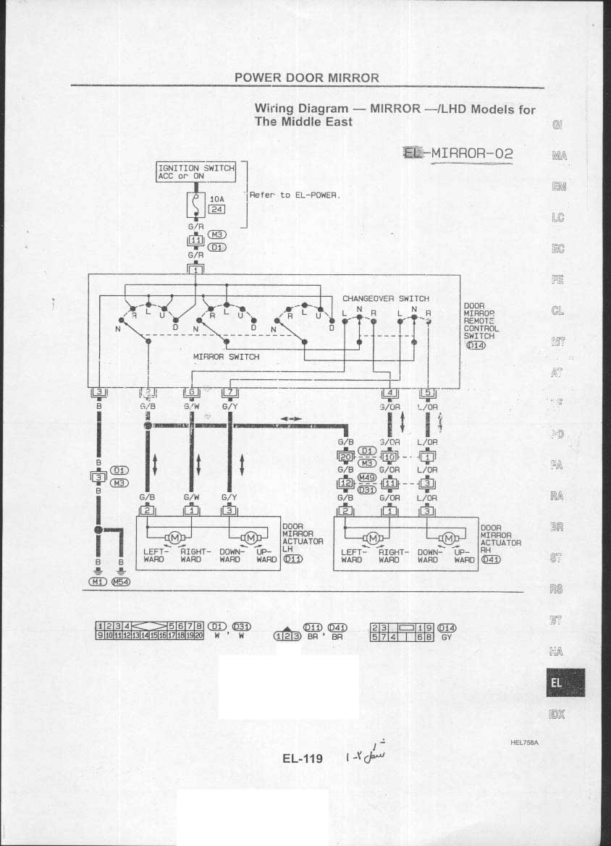
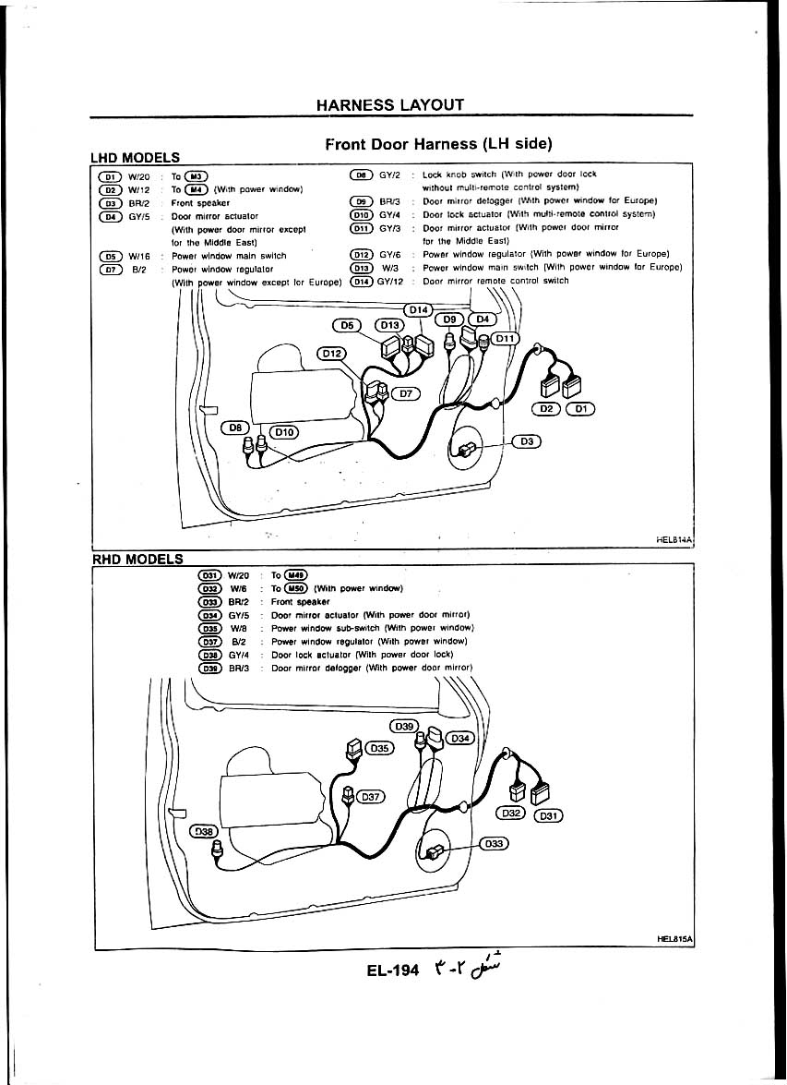
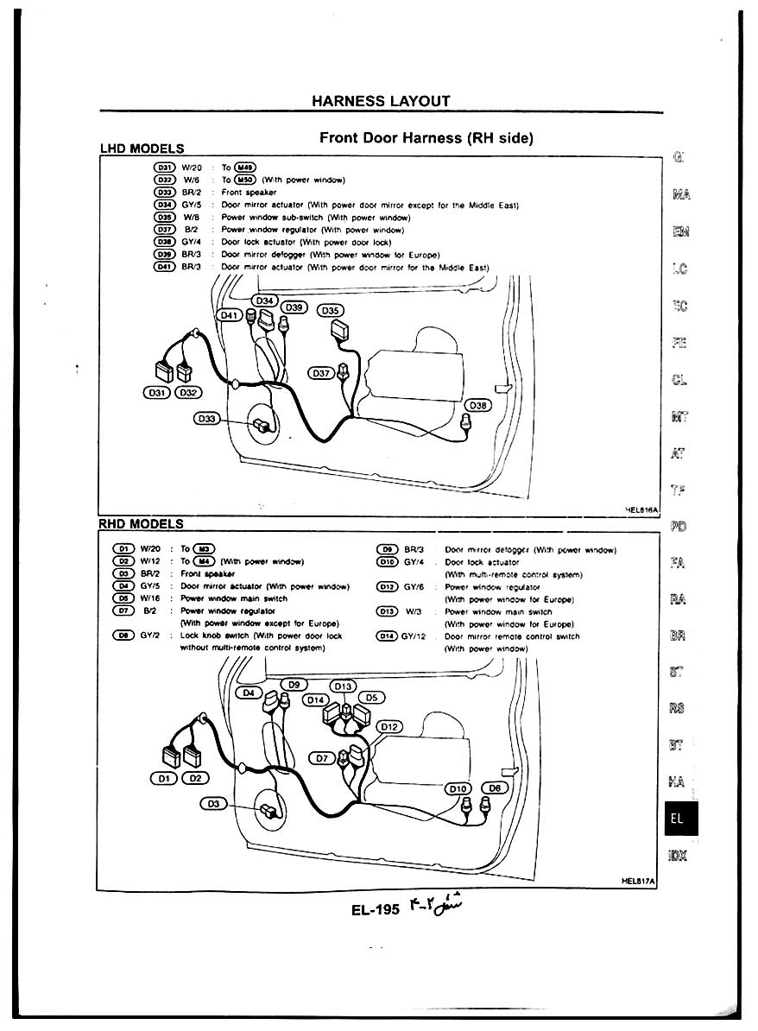
سيم كشي خودرو
3-1 مشخصات سيمها
كابلهايي كه امروزه در خودرو به كار مي‌روند تقريباً و بدون استثناء كابلهاي افشان مسي با روپوش پي وي سي هستند. مس، گذشته از مقاومت ويژه الكتريكي بسيار كم. ويژگيهايي مطلوب مانند شكل پذيري و چكش خواري نيز دارد. در نتيجه طبيعي است كه براي برق‌رساني در بيشتر موارد از اين فلز استفاده شود. پي‌وي‌سي عايق ايده‌آلي است، زيرا نه تنها مقاومت بسيار زيادي دارد بلكه در برابر بنزين، روغن و آب و ساير آلاينده‌ها بسيار مقاوم است. اين كابلها را بر اساس جرياني كه از آنها مي‌گذرد انتخاب مي‌كنند هر چه قطر سيمها بالاتر باشد، افت ولتاژ در آن كمتر است ولي سنگين‌تر هستند. به عبارت ديگر بايد بين افت ولتاژ مجاز و قطر كابل تعادلي برقرار باشد. ولتاژ برقي كه به هر عنصري مي‌رسد نبايد از 90% ولتاژ سيستم كمتر باشد. از روي رمزهاي رنگي با توجه به نقشه سيم‌كشي مشخص مي‌شود كه هر سيم به كجار بايد وصل شود. در كنار هر نشان رنگ، شماره‌اي هم نوشته مي‌شود كه نشان دهنده ميزان كلفتي يا ضخامت آن مي‌باشد. رمزهاي رنگي به قرار زير هستند: سياه B، آبي L، سبز G، قرمز R و ... ، اگر در رشته سيمي تركيبي از دو رنگ باشد آن را به صورت زير نشان مي‌دهند: سبز/قرمز GR
3-1 طراحي دسته سيم
دسته سيمهايي كه در سيم كشي اتومبيل به كار مي‌روند پس از گذشت سالها و بر اساس دسته سيمهايي كه فقط چند رشته سيم داشتند تكامل يافتند، و اكنون در اتومبيلهاي جديد و رده بالا دسته سيمهايي با بيش از يك هزار رشته سيم مجزا بكار مي‌رود. متداولترين روش دسته كردت سيمها پيچاندن آنها در نوارهاي پي وي‌سي‌بي چسب است. اين نوار بي‌چسب است تا دسته سيم تا حدودي انعطاف پذيري خود را حفظ كند. روش دوم قرار دادن سيمها در كنار هم و متصل كردن آنها به يك تسمه پشت‌بند، با استفاده از روشهاي جوشكاري پلاستيك است با اين روش مي‌توان دسته سيم را از نواحي باريك عبور داد.
روش سوم دسته كردن سيمها و قراردادن آنها در لوله‌هاي پي‌وي‌سي است كه در صورت استفاده از ماده درزبند مناسب، دسته سيم ضد آب خواهد بود.
طرح كلي جانمايي دسته سيمها به صورت E شكل يا H شكل است كه الگوي H متداول‌تر است. براي محافظت از سيمكشي اتومبيل و نيز محافظت از وسايل برقي و الكترونيكي آن به نوعي مدار محافظ نياز است. در اكثر مدارهاي برقي از فيوز به عنوان محافظ استفاده مي‌كنند. فيوزهاي اتومبيل سه دسته‌اند: شيشه‌اي، سراميكي (گچي)، چاقويي.
3-3 فيوزها
فيوزها از انتشار جريانهاي فوق‌العاده جلوگيري مي‌كنند، وقتي جريان شديد مي‌شود فيوز مي‌سوزد و جريان را قطع مي‌كند و مانع از بروز خسارت در مدار مي‌گردد. هر فيوز شامل يك سيم نازك و يا نوار فلزي بسيار طريف مي‌باشد كه در داخل يك محفظه مقاوم به حرارت قرار گرفته است. آنها همگي داراي كنتاكتي در هر انتها مي‌باشند و در داخل محفظه يا قابي FUSE HOLDER يا در صفحه‌اي قرار دارند. صفحه فيوزها نيز از پلاستيك يا فيبر چوبي بوده و شامل عده زيادي فيوز است و فيوزها را در يكجا براي موارد اضطراري نگه داري مي‌كند. فيوزها را براساس عوامل زير درجه‌بندي مي‌كنند:
جريان پيوسته كه جرياني است كه از فيوز مي‌گذرد بدون آنكه فيوز بسوزد و جريان اوج كه جرياني است كه فقط مدت بسيار كوتاهي مي‌توان از فيوز بگذرد و اگر بيشتر طول بكشد فيوز مي‌سوزد. براي انتخاب فيوز بايد بالاترين جريان پيوسته كه از مدار مي‌گذرد را در نظر بگيريم. فيوز را بايد طوري انتخاب كرد كه هم از سيم‌شكي و هم از مصرف كننده محافظت كند. براي كاهش حجم و پيچيدگي سيم‌كشي در مناطقي كه معمولاً كوچك و تنگ هستند از مدارهاي چاپي استفاده مي‌كنند كه اين مدارها با استفاده از چند پريز چند سوراخه و ترمينال اصلي وصل مي‌شوند. گاهي به جاي فيوز از مدار شكن استفاده مي‌كنند كه در موتور خودروهاي سنگين متداولتر است. عملكرد مدار شكن مثل فيوز است با اين تفاوت كه مي‌توان آن را دوباره راه‌اندازي كرد. در سيم كشيها به علت اينكه قطعات مختلف نياز به ولتاژهاي متفاوتي دارند و امكان آسيب ديدن بعضي قطعات به خاطر وجود يك ولتاژ ثابت وجود دارد، فيوزها را به عنوان محافظ در بعضي نقاط مشخص شده قرار مي‌دهند. جعبه فيوزهاي به كار برده شده در سرانزا مطابق جداول زير مي‌باشد، كه يك جعبه فيوز اضافي هم براي كولر عقب و قطعات برقي موجود در BACK DOOR دارد.
ليست فيوز خودرو
توضيح: اين خودرو داراي دو جعبه فيوز مجزا مي‌باشد
1 | جعبه فيوزي كه در محفظه موتور قرار دارد. فيوزهاي اصلي را در اختيار داشته و آمپر اين فيوزها بالا مي‌باشد. «اسكچ شماره 1»
2 | جعبه فيوزي كه در داخل اتاق قرار دارد براي مصرف كننده‌ها هر بخش به صورت مجزا اختصاص داده شده است «اسكچ شماره 2»

اسكچ شماره 1 ، اتصالات قابل ذوب و جعبه فيوز

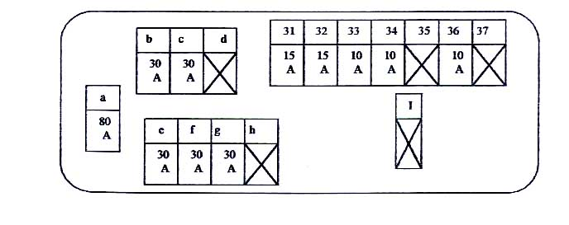
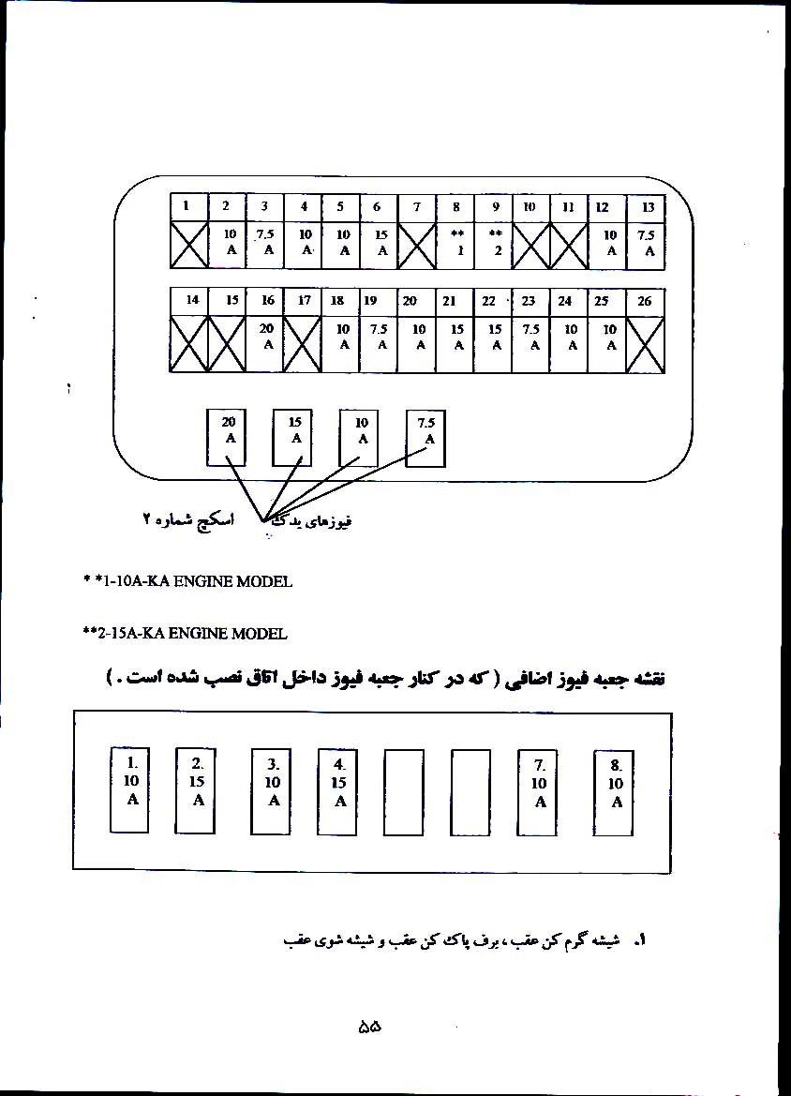

2-جراغهاي داخل اتاق
3-قفل در پشت
4-شيشه گرم‌كن عقب، برف‌پاك‌كن و شيشه شور عقب
7-چراغهاي داخل اتاق
8-قفل در پشت
جدول مشخصه فيوزها (جعبه فيوز محفظه موتور) و (جعبه فيوز داخل اتاق)
علامت مشخصه در نقشه | آمپر فيوز | مصرف كننده
a | 80 آمپر | تغذيه فيوزهاي c,b (فيوزهاي داخل اتاق 37،9،7،6،5،4،3،2،1) و دينام و رله IG
b | 30 آمپر | قفل درها
c | 30 آمپر | فن رادياتور
e | 30 آمپر | سيستم ترمز A.B.S در صورت نصب
f | 30 آمپر | سيستم ترمز A.B.S- در صورت نصب
g | 30 آمپر | برق ورودي سوئيچ استارت
31,32 | 15 آمپر | چراغهاي بزرگ جلو
33 | 10 آمپر | وق
34 | 10 آمپر | قسمت كنترل موتور
36 | 10 آمپر | چراغ داخل اتاق

علامت مشخصه در نقشه | آمپر فيوز | مصرف كننده
2 | 10 آمپر | چراغ ترمز سيستم A.B.S (در صورت نصب)
3 | 5/7 آمپر | تجهيزات – سيستم AUDIO
4 | 10 آمپر | سيستم روشنايي – BUZZER
5 | 10 آمپر | فلاشر
6 | 15 آمپر | فندك جلو
8 | 10 آمپر | كنترل موتور
9 | 15 آمپر | پمپ بنزين
11 | 10 آمپر | كيسه ايمني هوا – AIR BAG (در صورت نصب)
12 | 10 آمپر | انژكتور موتور
13 | 5/7 آمپر | استارت- سيستم كنترل موتور
16 | 20 آمپر | برف پاك كن جلو
17 | 10 آمپر | گرمكن صندلي عقب (در صورت نصب)
18 | 10 آمپر | برق سوئيچ – BUZZER چراغ دنده عقب
19 | 5/7 آمپر | راهنما
20 | 10 آمپر | درجات هشدار دهنده كنترل موتور- شيشه بالابر برقي
21و22 | 15 آمپر | موتور بخاري- كولر جلو
23 | 5/7 آمپر | كولر جلو- فن رادياتور- كنترل موتور
24 | 10 آمپر | فندك جلو – آينه برقي (در صورت نصب)
25 | 10 آمپر | راديو پخش – آنتن برقي (در صورت نصب)

3-4 سيم‌كشي سرانزا
سيم‌كشي قسمتهاي مختلف اتومبيل را با توجه به نقشه‌هاي طراحي شده انجام مي‌دهند. سرانزا داراي هشت درخت سيم‌كشي‌ مي‌باشد، كه عبارتند از:

1-دسته سيم موتور ENGINE HARNESS
2-دسته سيم اصلي MAHN HARNESS
3-دسته سيم اصلي بدنه ERONT DOOR HARNESS (RH,LH)
4-دسته سيم درهاي جلو (راست و چپ) FRONT DOOR HARNESS (RH,LH)
5-دسته سيم درهاي عقب (راست و چپ) REAR DOOE HARNESS (RH,LH)
6-دسته سيم كنترل موتور ENGINE CONTROL HARNESS
7-دسته سيم شاسي CHASSIES HANESS
8-دسته سيم انتهايي TAIL HARNESS
هر كدام از اين دسته سيمها قسمتهاي مختلفي را شامل مي‌شوند. دسته سيم موتور شامل ارتباط بين قسمتهاي برقي موتور مانند كويل و دينام و دلكو است.
دسته سيم اصلي مربوط به كليد سيستمهاي جلو داشبورد مي‌شود كه شامل AUDIO، بوق.، فندك، برف‌پاك‌كن و شيشه‌شوي جلو، AIR-CONDITIONER
دسته سيم اصلي بدنه ارتباط بين دسته سيم اصلي و BACK DOOR، برق رساني به آنها و روشني لامپ اتاق را امكان‌پذير مي‌سازد. چون براي راه‌اندازي سيستمهايي كه در عقب خودرو هستند بايد به طريقي جريان فرستاده شود كه اين وظيفه بر عهده سيم‌كشي اصلي بدنه مي‌باشد. دسته سيم BACK DOOR هم شامل شيشه گرم‌كن عقب، برف پاك‌كن و شيشه‌شوي عقب، چراغ SPOILER، قفل در و چراغ نمره مي‌شود.
دسته سيم درهاي جلو شامل كليد شيشه بالابر، موتور شيشه بالابر، قفل مركزي و موتور آن، بلندگو و آينه برقي مي‌شود. دسته سيم درهاي عقب هم شامل موارد فوق مي‌شوند با اين تفاوت كه يك دسته‌سيم اضافي هم وجود دارد كه به لامپ مربوط مي‌شود كه از آن استفاده‌اي نمي‌كنند.
دسته سيم كنترل موتور هم به سيستم انژكتوري آن مربوط مي‌شود. دسته سيم شاسي در واقع به منظور انتقال انرژي توليدي به قسمتهاي عقب خودرو مي‌باشد. اين دسته مربوط به گيج‌ بنزين، چرخهاي عقب در صورت داشتن سيستم ترمز A.B.S و چراغهاي عقب مي‌شود. دسته سيم TAIL هم كه به دسته سيم شاسي وصل مي‌شود و موجبات روشني چراغهاي عقب را فراهم مي‌كند.
3-5 تصاوير خط سيم كشي سرانزا
خط مونتاژ داراي چندين قسمت مي‌باشد، كه در هر قسمت بخشي از قطعات خودرو را نصب مي‌كنند. در قسمت اول بدنه بر روي ريلهاي مخصوص قرار مي‌گيرد و سيمكشي قسمتهاي مختلف آن را انجام مي‌دهند.
تصاوير صفحات بعد، تصاويري مختصر از سيم‌كشي و بعضي قطعات برقي است كه به منظور آشنايي با نحوه عملكرد ارائه شده است.
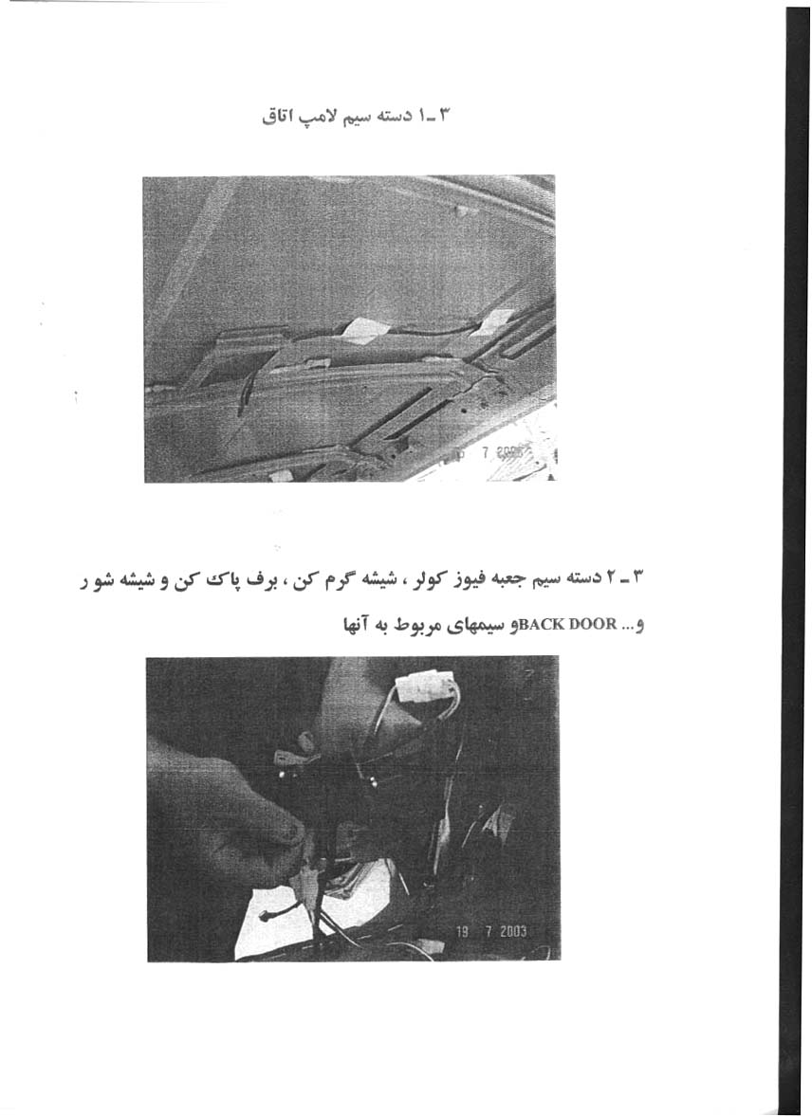

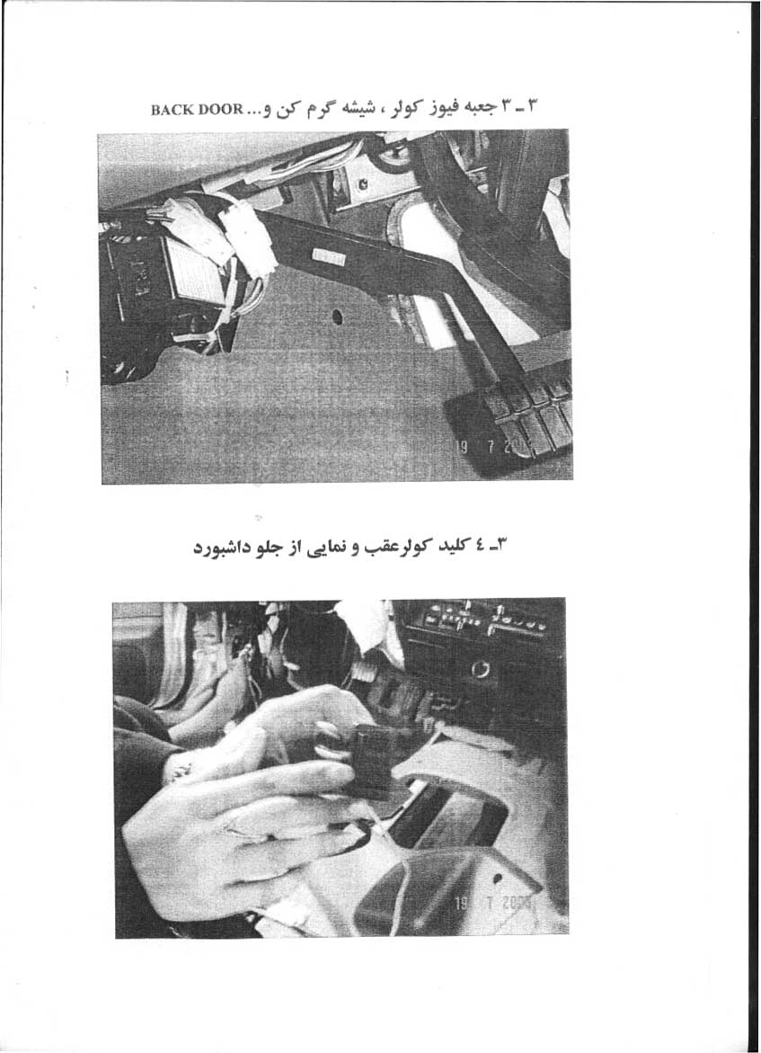

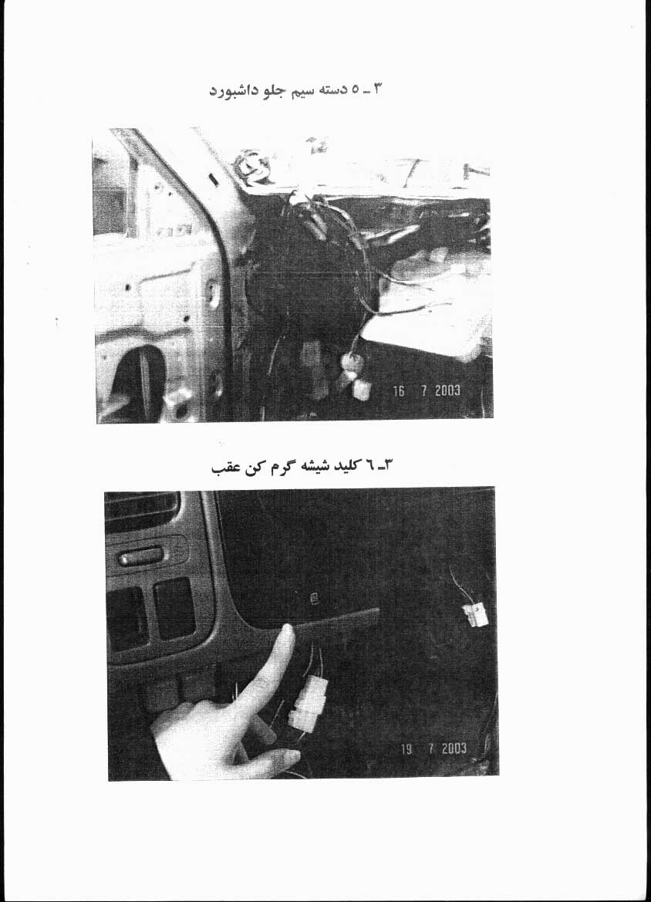
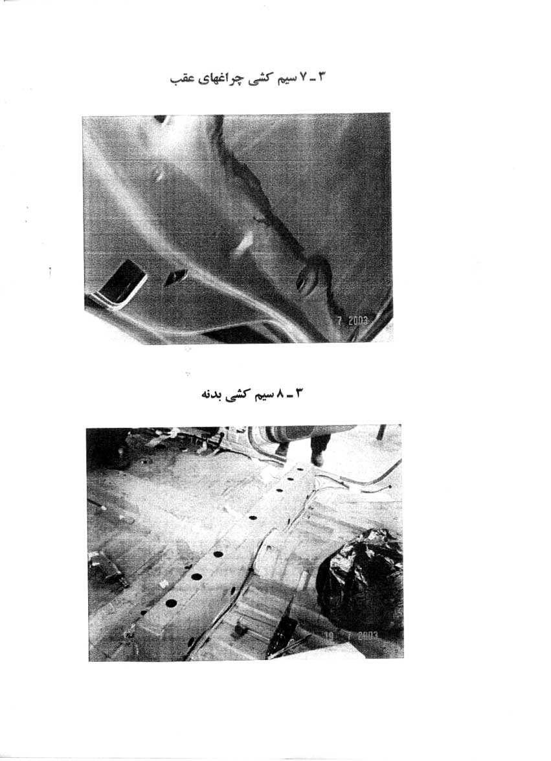
منابع و مراجع:
سيستم‌هاي برقي و الكترونيكي اتومبيل
تأليف: تام دنتون
ترجمه: محمد رضا افضلي
اصول مهندسي الكترونيك خودرو
تأليف: مهندس علي اصغر شريفي
اصول مهندسي برق اتومبيل
ترجمه محمد نصرالله زاده
مربوطه به پيكاپ SERVIC MANUAL D22

